De juiste afmeting op kopie of afdruk

Wanneer een tekening wordt gekopieerd naar MS Word of wordt geprint, is de eenheid vaak niet wat je eigenlijk zou willen. Bij ruitjespapier bijvoorbeeld staan de roosterlijntjes niet precies één centimeter uit elkaar.
Dit kan worden bijgestuurd door in het configuratievenster in de rechter kolom de optie “Gebruik vaste eenheid voor printen en kopiëren” aan te vinken. Hierna kan in de regel eronder worden aangegeven, hoe breed de in de tekening gebruikte eenheid in de kopie of afdruk moet zijn.

Voorbeeld

Stel je hebt een stukje millimeterpapier gemaakt, met de x-as van -1 tot 3, en de y-as van -3 tot 3. Je wilt de afstand tussen de getallen op de assen 2 cm krijgen.
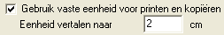
Stel de configuratie als volgt in:

Wanneer nu een kopie in MS Word geplaatst wordt, ziet deze er uit als:
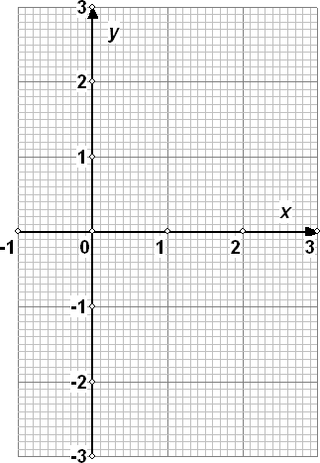

Wanneer je deze pagina print, zal in de tekening hiernaast de afstand tussen de eenheden op de assen 2 cm zijn.
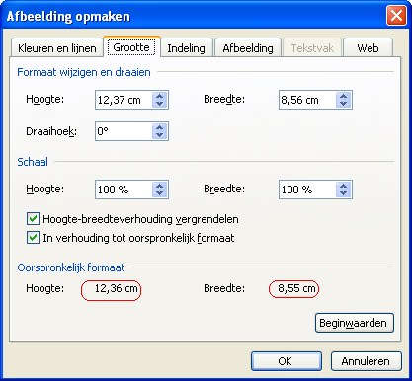
Je kunt dit controleren door op deze tekening te klikken met de rechter muisknop, en de afmetingen op te vragen:

De breedte is nu 8,55 cm vanwege het getal -1 aan de linkerkant, en het asrondje bij de x-waarde 3. Zonder asgetallen erbij was de afmeting precies 8 bij 12 cm.

